Предисловие.

Вашему вниманию предлагаются методические рекомендации по проведению процедуры полузакрытой эндартерэктомии, подготовленные коллективом авторов Саратовского Государственного медицинского университета.
В настоящее время инструмент, использованный авторами, производится компанией “LeMaitre Vascular”, США-Германия. Инструмент зарегистрирован и сертифицирован в России. Наша компания, являясь, эксклюзивный дистрибьютор LeMaitre в России и странах СНГ, рада предложить весь ассортимент инструментов EndoRe для внедрения в клиниках этой прогрессивной методики.
ФЕДЕРАЛЬНОЕ АГЕНСТВО ПО ЗДРАВООХРАНЕНИЮ И СОЦИАЛЬНОМУ РАЗВИТИЮ РОССИЙСКОЙ ФЕДЕРАЦИИ

ГОУ ВПО
Саратовский государственный медицинский университет

Профессор Р.З. Лосев, д.м.н. Ю.А. Буров,
А.А. Елисеев, Е.Г. Микульская

ПРИМЕНЕНИЕ ПЕТЛЕВОЙ ТРОМБЭНДАРТЕРЭКТОМИИ В ХИРУРГИЧЕСКОМ ЛЕЧЕНИИ МНОГОУРОВНЕВЫХ АТЕРОСКЛЕРОТИЧЕСКИХ ПОРАЖЕНИЙ
АРТЕРИЙ НИЖНИХ КОНЕЧНОСТЕЙ

Методические рекомендации

Саратов - 2007
В настоящих методических рекомендациях изложены этапы развития, гемодинамическое обоснование, показания к применению и техника выполнения петлевой тромбэндартерэктомии, используемой для реваскуляризации нижних конечностей у больных с атеросклеротическим поражением периферических сосудов. Работа основана на опыте клиники госпитальной хирургии лечебного факультета Саратовского Государственного медицинского университета.
В методических рекомендациях рассмотрены основные технические аспекты оперативных вмешательств с использованием петлевой тромбэндартерэктомии. Определены показания и противопоказания данной методики. Операция позволяет восстановить магистральный кровоток и проходимость коллатералей в окклюзированных артериях. Данное обстоятельство позволяет хирургам расширить показания для хирургического лечения пациентов с многоуровневыми поражениями артерий нижних конечностей.
Методические рекомендации предназначены для интернов, клинических ординаторов, врачей хирургов, а также слушателей ФПК и ППС.
Составители:
Заведующий кафедрой госпитальной хирургии леч/фак, Заслуженный врач России, главный ангиолог Саратовской области, профессор, д. м. н.,
Р.З. Лосев.
Заведующий отделением сосудистой хирургии ММУ «1ГКБ», д. м. н.,
Ю.А.Буров.
Аспирант кафедры госпитальной хирургии леч/фак
А.А. Елисеев.
Врач отделения функциональной диагностики ММУ «1ГКБ», к. м. н.,
Е.Г. Микульская.
Рецензенты:
Начальник клиники кафедры хирургии СарВМИ, профессор, д. м. н.,
Д.А. Александров
Профессор кафедры госпитальной хирургии пед/фак, д. м. н.,
Ю.В. Чалык

Рекомендованы к изданию Центральным координационно-методическим
Советом Саратовского государственного медицинского университета.
1. Введение
Заболевания сердечно-сосудистой системы занимают ведущее место в структуре заболеваемости населения всех развитых стран мира. По данным ВОЗ атеросклерозом страдает 10-15% населения планеты, причем в 2-5% случаев имеет место атеросклеротическое поражение артерий нижних конечностей.
Больные с многоуровневыми поражениями артерий нижних конечностей представляют наиболее тяжелый контингент пациентов с облитерирующими заболеваниями артериальной системы. Оптимальным методом лечения больных с многоуровневыми атеросклеротическими поражениями артерий в настоящий момент остаётся адекватная реваскуляризация конечности.
Главной проблемой при реконструктивных вмешательствах на сосудах у больных с атеросклерозом является ограничение путей оттока из-за многоуровневых поражений, которые выявляются в 52,6% случаев у больных с перемежающей хромотой и у всех пациентов с критической ишемией нижних конечностей (КИНК). Сочетанные окклюзии аорто-подвздошного и бедренно-подколенного сегментов наблюдаются у 45,2 – 78,2% больных с КИНК. Тотальное поражение инфраингвинальных сосудов выявляются в 22,5% наблюдений в данной группе пациентов.
К реваскуляризирующим операциями при атеросклеротических поражениях артерий нижних конечностей относят шунтирование, протезирование и эндартерэктомия. Одной из наиболее физиологичных операций в арсенале сосудистых хирургов является петлевая тромбэндартерэктомия (ПТЭАЭ). В последние годы расширяются показания к данной операции как самостоятельного вида реваскуляризации подвздошно-бедренно-подколенного сегмента при многоуровневых поражениях, так и в качестве этапа комбинированной реконструкции.

2. Этапы развития операции тромбэндартерэктомии
Началом реконструктивной хирургии магистральных сосудов нижних конечностей послужило удаление атеросклеротического субстрата из бедренно-подколенного артериального сегмента в 1947 году португальским хирургом Dos Santos. Он доказал, что удаление из периферических артерий и аорты тромбов и атеросклеротических бляшек позволяет восстановить проходимость магистральных сосудов. Первоначально тромбэндартерэктомия выполнялась только открытым способом при помощи продольной артериотомии над пораженным участком артерии. Открытая тромбэндартерэктомия использовалась для восстановления проходимости периферических артерий при ограниченных (до 8 - 10 см) окклюзиях. При более протяженных поражениях данным методом пользовались редко из-за травматичности и технической сложности вмешательства.
Возможности хирургии сосудов значительно расширились при разработке Cannon (1958 г.) методики «петлевой тромбэндартерэктомии». Данная операция заключалась в удалении атеросклеротического субстрата с тромботическими массами с помощью сосудистого распатора, на большом протяжении из одного или нескольких продольных разрезов реконструируемой артерии. Широкое распространение ПТЭАЭ получила в России и за рубежом в 70-е годы. Эта операция применялась для реваскуляризации периферических артерий при многоуровневых поражениях сосудов.
Внедрение в клиническую практику сосудистых протезов из синтетических материалов привело к пересмотру показаний к применению ПТЭАЭ. Данная операция продолжала использоваться у больных хроническими облитерирующими заболеваниями артерий нижних конечностей при непротяженных окклюзиях и как подготовительный этап к шунтирующей операции. Широкое использование сосудистых протезов постепенно сменилось более критическим отношением к их применению по мере накопления ближайших и отдаленных результатов. Инфекционный процесс при наличии синтетического материала в тканях сопровождался формированием ложных аневризм анастомозов и фатальных для больного аррозивных кровотечений. Применение аутовенозных или аутоартериальных шунтов позволило снизить процент инфекционных осложнений, однако при отсутствии адекватного диаметру артерий аутологичного шунта или необходимости сохранения аутовены для реваскуляризации миокарда проблемы реконструктивной хирургии артерий нижних конечностей оставались по-прежнему далекими от разрешения. Вновь стала разрабатываться и совершенствоваться технология ПТЭАЭ как самостоятельный метод реваскуляризации. Проведенные исследования (интраоперационные измерения кровотока, результаты ангиографий) подтвердили предположения о включении дополнительных коллатеральных сосудов при протяженных дезоблитерациях, составляющих бассейн восстанавливаемых артерий. Эти данные позволили выполнять ПТЭАЭ и при многоуровневом поражении артерий в расчете на емкость коллатерального русла бедренной и подколенной артерии при недостаточных путях оттока. Низкая травматичность вмешательства и малые временные затраты сделали данную операцию предпочтительной у категории больных с высоким анестезиологическим риском.
3. Гемодинамическое обоснование выполнения петлевой
тромбэндартерэктомии при многоуровневых атеросклеротических поражениях артерий нижних конечностей
В реконструктивной хирургии атеросклеротических поражений артерий нижних конечностей существуют зоны, реваскуляризация которых значительно повышает вероятность положительных результатов операций. Эти зоны являются ключевыми в формировании коллатерального русла подвздошно-бедренного и подколенно-берцового артериальных сегментов.

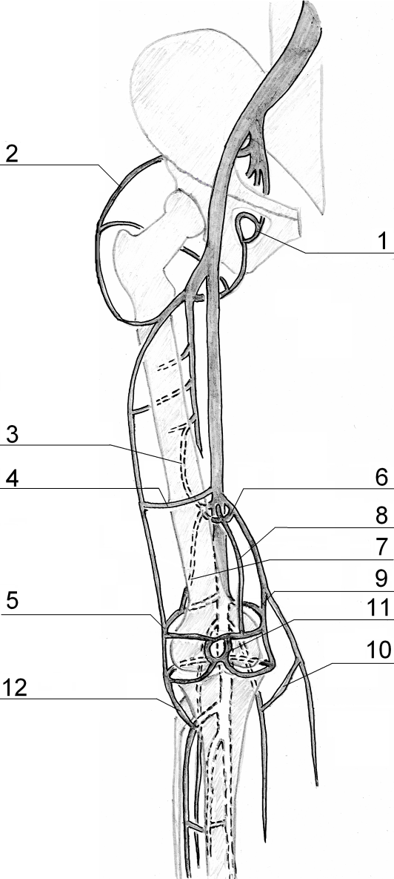
Схема коллатерального русла подвздошно-бедренно-подколенного артериального сегмента нижних конечностей (артериальные анастомозы):

1) между запирательной артерией (a.obturatoria) из системы внутренней подвздошной артерии и медиальной ветвью глубокой артерии бедра;
2) между ветвями подвздошно-поясничной артерии (a. iliopsoas) из системы внутренней подвздошной артерии и латеральной ветвью глубокой артерии бедра;
3) между ветвями 3 прободающей артерии из системы глубокой артерии бедра и ветвями 4 прободающей артерии из системы поверхностной бедренной артерии;
4) между нисходящей частью латеральной ветви глубокой артерии бедра и поверхностной бедренной артерией в пределах Гунтерова канала;
5) между нисходящей частью латеральной ветви глубокой артерии бедра и артериальной сетью коленного сустава (rete articulare genus);
6) между ветвями бедренной артерии в Гунтеровом канале и нисходящей артерией колена (a. genus descendens);
7) между ветвями 4 прободающей артерии из системы поверхностной бедренной артерии и артериальной сетью коленного сустава (rete articulare genus);
8) между поверхностной бедренной артерией в Гунтеровом канале и артериальной сетью коленного сустава через мышечно-суставные ветви (rr. musculo-articularis);
9) между суставной ветвью нисходящей артерии колена (a. genus descendens) и артериальной сетью коленного сустава (rete articulare genus);
10) между кожной ветвью нисходящей артерии колена (a. genus descendens) и медиальной икроножной артерией (a. saphena parva medialis);
11) между верхними (латеральной и медиальной) и нижними (латеральной и медиальной) ветвями подколенной артерии: артериальная сеть коленного сустава (rete articulare genus);
12) между артериальной сетью коленного сустава и передней большеберцовой артерией через переднюю возвратную большеберцовую артерию (a.reccurens tibialis anterior).

Окклюзии в подвздошно-бедренном сегменте сопровождаются развитием коллатерального кровообращения, обеспечивающим достаточно высокий уровень компенсации гемодинамики региона. В формировании коллатерального кровообращения подвздошно-бедренного сегмента основную роль играет глубокая артерия бедра (ГАБ) и ее ветви: медиальная и латеральная артерии, огибающие бедренную кость. Эти артерии, анастомозируя с внутренними подвздошными артериями, подколенной артерией, а также между собой, формируют многоступенчатую артериальную коллатеральную систему нижних конечностей. Коллатеральное кровоснабжение голени при окклюзиях в бедренно-подколенном сегменте реализуется преимущественно за счет анастомозов между системами ГАБ и подколенной артерией. Отсутствие мышечной ткани в области коленного сустава значительно снижает возможности формирования коллатерального русла подколенной артерии. При окклюзии подколенной артерии единственной постоянной коллатералью, связывающей бассейн ГАБ с берцовым сегментом, является передняя возвратная большеберцовая артерия (a. reccurens tibialis anterior). Данная артерия является ветвью передней большеберцовой артерии, которая анастомозируя в средней трети голени с малоберцовой и задней большеберцовой артериями, определяет возможности коллатерального кровоснабжения голени и стопы. В функционировании систем окольного кровоснабжения большое значение имеют артерии мышечной ткани. Коллатеральные пути кровотока при окклюзиях магистральных артерий, как правило, формируются в мышцах бедра за счет генетически детерминированной пластичности мышечных анастомозов. Анатомическое своеобразие области коленного сустава, важнейшей особенностью которого является отсутствие мышечной массы, снижает возможность развития коллатералей и существенно ограничивает возможности использования бедренно-подколенно-берцового коллатерального русла.
Коллатеральный путь, связывающий системы поверхностной, глубокой и подколенной артерий включает в себя несколько основных зон формирования физиологических анастомозов. Крупные сети перетоков из бассейна ГАБ формируются с поверхностной бедренной артерией на уровне Гунтерова канала и подколенной артерией.
Бедренная артерия в Гунтеровом (бедренно-подколенном) канале. В пределах Гунтерова канала описано до 17 коллатералей. Ветви бедренной артерии в этой зоне имеют ряд характерных особенностей. В пределах небольшого отрезка бедренной артерии (5 – 7 см) коллатерали отходят преимущественно в трех направлениях, ориентированных соответственно трем группам мышц бедра (передней, медиальной и задней), причем крупные ветви чаще отходят от задней стенки. Ветви бедренной артерии в пределах Гунтерова канала анастомозируют с бассейнами как ГАБ, так и подколенной артерии.
Среди постоянных ветвей бедренной артерии в Гунтеровом канале наиболее часто в создании коллатерального кровотока участвуют три крупных сосуда.
Нисходящая артерия колена (а.genus descendens), диаметр 2 – 3 мм, отходящая в средней трети Гунтерова канала от основного ствола бедренной артерии по медиальной поверхности бедра под острым углом, открытым книзу. Во всех случаях а.genus descendens независимо от степени своего развития достигает коленной чашечки, где делится на суставную и кожную ветви, анастомозирующие с rete articulare genus.
Надкостничная артерия (a. periostalis), по диаметру не уступающая нисходящей артерии колена, чаще всего отходит в верхнем отрезке Гунтерова канала от задней или заднелатеральной стенки бедренной артерии, направляясь латерально и вниз. На расстоянии 1 – 2 см от места своего отхождения артерия проходит через отверстие сухожилия большой приводящей мышцы на заднюю поверхность бедра, где углубляется своими ветвями в толщу полуперепончатой, полусухожильной и двухглавой мышц бедра. В толще этих мышц ветви надкостничной артерии анастомозируют с ветвями ГАБ, подколенной артерии и ветвями артерии, сопровождающей седалищный нерв. Данная артерия получила название IV перфорантной артерии.
Мышечно-суставная артерия(a. musculo-articularis), (часто представленная 2 – 3 самостоятельными стволами) отходит от бедренной артерии в нижнем отделе Гунтерова канала от латеральной или заднелатеральной стенки бедренной артерии. Эта артерия анастомозирует в толще четырехглавой мышцы бедра с ветвями подколенной артерии.
Подколенная артерия. Все постоянные ветви подколенной артерии участвуют в формировании коллатерального кровотока при окклюзиях в бедренно-подколенном сегменте.
Артериальная сеть коленного сустава (rete articulare genus) На уровне мыщелков бедра от подколенной артерии отходят парные артерии к коленному суставу: верхние артерии коленного сустава (медиальная и латеральная), которые, направляясь кпереди, по боковым поверхностям сустава разветвляются по его передней поверхности. Они анастомозируют по передней и медиальной поверхности с мышечными сосудами бедра и с обеими ветвями нисходящей артерии колена (a.genus descendens).
На уровне суставной щели коленного сустава или чуть выше от подколенной артерии отходят икроножные артерии, имеющие второстепенное значение в формировании коллатерального кровотока за счет связей с кожной ветвью нисходящей артерии колена (a.genus descendens) и заднебольшеберцовой артерией в средней трети голени.
На уровне суставной щели коленного сустава или несколько ниже от подколенной артерии отходят парные нижние артерии коленного сустава (медиальная и латеральная). Все описанные сосуды, разветвляясь по передней поверхности коленного сустава, анастомозируют между собой и образуют артериальную сеть коленного сустава (rete articulare genus). В формировании коллатерального кровотока большое значение имеют углы отхождения сосудов rete articulare genus. Наиболее выгодным для полноценного формирования коллатерального русла в области колена является вариант, при котором ветви верхних и нижних сосудов имели встречное направление.
Ключевыми зонами коллатерального русла дистальных сегментов нижних конечностей являются поверхностная бедренная артерии в пределах Гунтерова канала и артериальная сеть коленного сустава.
Реваскуляризация конечности с использованием операции ПТЭАЭ позволяет восстановить проходимость магистральной артерии и коллатерального русла за счет предсуществующих коллатералей. Данное обстоятельство создает предпосылки для выполнения комбинированных реваскуляризаций при многоуровневых поражениях артерий с использованием ПТЭАЭ. В послеоперационном периоде происходит не только восстановление проходимости коллатералей, но и развитие обширной коллатеральной сети в зонах выполненной дезоблитерации.
Крайне неблагоприятным является протяженное поражение поверхностной бедренной артерии в нижней трети бедра и подколенной артерии из-за выраженного снижения кровотока в артериальной сети коленного сустава и выключения из кровотока ветвей бедренной артерии в Гунтеровом канале. Окклюзия трифуркации подколенной артерии наиболее неблагоприятна, так как единственной постоянной коллатералью, связывающей бассейн ГАБ с берцовым сегментом при протяженном поражении подколенной артерии, является передняя возвратная большеберцовая артерия (a. reccurens tibialis anterior). Окклюзия подколенной артерии в сочетании с окклюзией передней большеберцовой артерии в верхней и средней трети голени всегда приводит к декомпенсации кровообращения в дистальных отделах конечности.
При выполнении ПТЭАЭ в большинстве случаев удается получить единый атеросклеротический субстрат из просвета подвздошной, бедренной и подколенной артерии, протяженность которого составляет от 12 до 56 см (в среднем 21,0 ± 2,4 см). Атеросклеротическая бляшка из наружной подвздошной артерии представлена на рис. 1. При проведении гистологических исследований выявлено, что субстратом являются зрелые фиброзные атеросклеротические структуры, представляющие слепки соответствующих артерий.

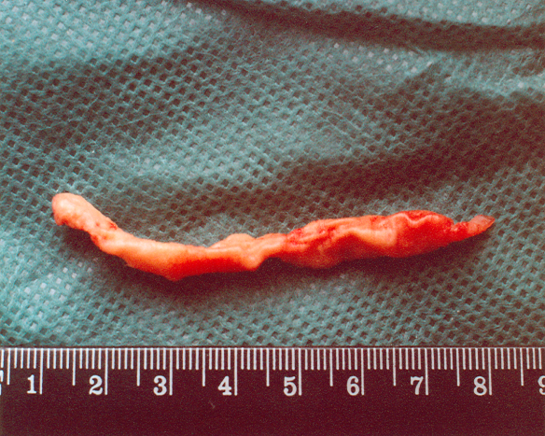

Рис.1. Атеросклеротическая бляшка из наружной подвздошной артерии

При протяженной одномоментной дезоблитерации общей, наружной подвздошной артерии, бедренной и подколенной артерии общая протяженность бляшек может достигать 56 см (рис. 2).

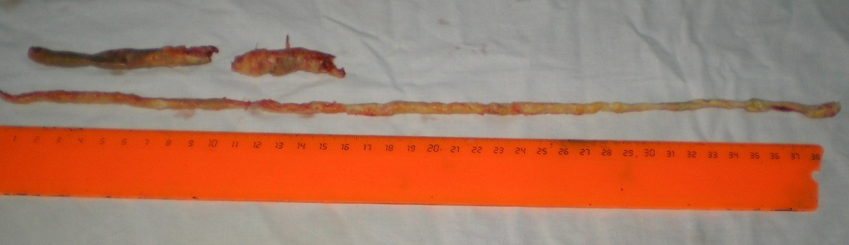
Рис.2. Атеросклеротические бляшки, полученные при одномоментной протяженной дезоблитерации общей, наружной подвздошной артерии, бедренной и подколенной артерии

После ПТЭАЭ сохраняется высокая степень эластичности сосудистой стенки. Дезоблитерация у 90,2% пациентов производится трансмедианно (с сохранением наружной эластической мембраны) и лишь у 9,8 % больных – субадвентициально (с сохранением лишь адвентициальной оболочки). На рис. 3 представлен микропрепарат артерии после операции ПТЭАЭ с сохранением адвентиции, наружной эластической мембраны и элементов мышечного слоя. Адвентиция в атеросклеротический процесс вовлекается лишь в 6 – 8% случаев. Сохранение адвентиции и часть наружной эластической мембраны артерии после операции ПТЭАЭ представлено на рис. 4. Адвентиция, сохраняющаяся после петлевой ТЭАЭ, содержит высокие концентрации r-tPA ( рекомбинантный тканевой активатор плазминогена) и обладает за счет этого высокой фибринолитической активностью.

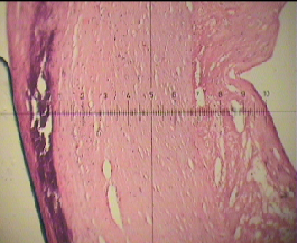
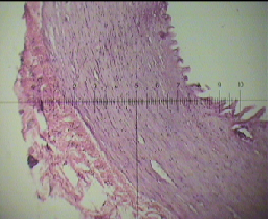
1
2
3

1
2

Рис. 3. Стенка артерии после ПТЭАЭ
Микропрепарат:
окраска по Ван-Гизону (× 100)
1 адвентиция
2 наружная эластическая мембрана
3 элементы мышечного слоя
Рис. 4. Стенка артерии после ПТЭАЭ
Микропрепарат:
окраска гематоксилин-эозин (× 100)
1 адвентиция
2 элементы наружной эластической мембраны

4. Методология выполнения петлевой тромбэндартерэктомии
Разработанная Cannon (1958г.) полузакрытая методика тромбэндартерэктомии оказалась физиологичной операцией. Предложены различные модификации выполнения ПТЭАЭ. Наиболее широко используемой остается механическая ПТЭАЭ, выполняемая при помощи колец, петель или распаторов оригинальной конструкции. Рабочая часть сосудистого распатора, фиксированная на конце тонкой металлической спицы, может быть представлена тонкостенной металлической трубкой (инструмент Краковского-Золоторевского), лопаточкой, изогнутой в виде желоба (инструмент Dos Santos) или кольцом (инструмент Cannon). Следует отметить развитие технологии ультразвуковой ПТЭАЭ. Расслоение стенки при ультразвуковой ПТЭАЭ производится за счет сочетания механических поступательных движений и ультразвуковых колебаний, проводимых через петлю. К преимуществам ультразвуковой ПТЭАЭ относят легкость и быстроту проведения инструмента с минимальной вероятностью перфорации сосудистой стенки. Тем не менее ультразвуковая ПТЭАЭ не получила широкого распространения.
При «полузакрытой ПТЭАЭ» артерия выделяется проксимальнее и дистальнее окклюзии и между двумя артериотомиями петлей удаляется атеросклеротический субстрат вместе с тромботическими массами. Артериотомические разрезы должны выполняться в продольном направлении. Это обеспечивает хороший доступ к атеросклеротической бляшке, позволяет тщательно отсепаровать патологический субстрат и проводить его полноценное удаление. Протяженность каждой артериотомии составляет в среднем 2 – 2,5 см, между сечениями артерия остается интактной. В клинической практике наибольшее распространение получили петли «Vollmar Ring®» («Aesculap», Germany), диаметр петли подбирается интраоперационно соответственно диаметру артерии (рис. 5).
Функциональная часть петли «Vollmar Ring®» представляет собой овал, ориентированный к поперечному сечению сосуда под углом 45° С, не имеющий режущего края. Расслоение артериальной стенки происходит за счет поступательных вращательных движений петлей между атеросклеротическим субстратом и неизмененной стенкой.

Рис.5. Петли для выполнения петлевой тромбэндартерэктомии
“Vollmar Ring®” («Aesculap», Germany)

Проведение петли по артерии при полноценном расслоении за зону окклюзии сопровождается ощущением «провала». Вращательными движениями по оси инструмента атеросклеротический субстрат фиксируется в петле и затем удаляется из просвета. Если бляшка не локализованная, то производится подшивание дистального участка атероматозно-измененной интимы. Продольные артериотомии ушиваются с использованием заплат из синтетических материалов или аутовены. Это препятствует стенозам в зонах артериотомий.
В основе модификации Н.И. Краковского с соавт. (1959) лежала идея минимизации операционной травмы: выполнение ПТЭАЭ через одну артериотомию с применением распатора оригинальной конструкции. Данная операция получила название «закрытая ПТЭАЭ».
Для выполнения «закрытой ПТЭАЭ» более оправдано использование петли «MollRing Cutter®» («Vascular Architects Inc.», USA) (рис. 6).
Функциональная часть петли «MollRing Cutter®» представляет собой «петлю-ножницы»: два плотно предлежащих овала, между внутренними краями которых при смещении разрезается интима.
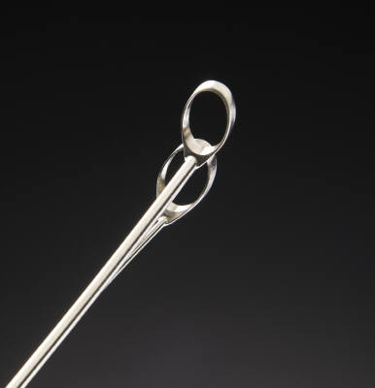

Рис.6. Петля для выполнения закрытой петлевой тромбэндартерэктомии
“MollRing Cutter®” («Vascular Architects Inc.», USA)

Возможность пересечения бляшки в просвете сосуда с формированием ровного края среза позволяет не выполнять вторую артериотомию. Большая часть наружного овала имеет тупой край, но в области прикрепления к ручке он заострен. С помощью острого края облегчается отделение бляшки в местах ее особенно прочного прикрепления к стенке сосуда. Закрытую ПТЭАЭ оптимально выполнять с ретроградным проведением петли. Атеросклеротический субстрат при ретроградной закрытой ПТЭАЭ после отслоения и пересечения бляшки «петлей-ножницами» вымывается под давлением током крови.
При антеградной закрытой ПТЭАЭ существует опасность подворота или неполного удаления атеросклеротической бляшки. Для профилактики стеноза или тромбоза сосуда в зоне пересечения атеросклеротически измененной интимы после проведения петли рекомендуется установка стента (рис.8), что требует использования ангиоскопа с проводником, заведенного дистальнее зоны дезоблитерации (рис. 7), а также системы для стентирования артерий. (рис. 9).

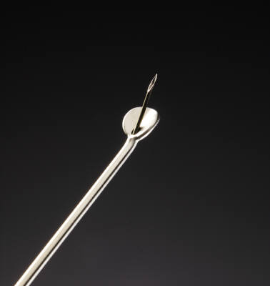

Рис.7. Ангиоскоп с проводником, заводимым за дистальную зону дезоблитерации
(“Schubart Periscope™”, «Vascular Architects Inc.», USA)

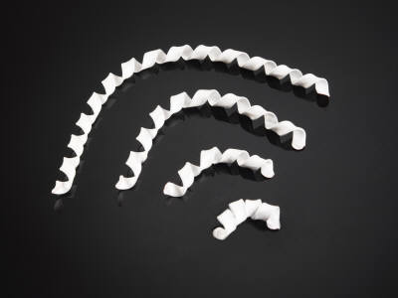
Рис.8. Эндоваскулярный стент (PTFE) (“aSpire®” Covered stent, «Vascular Architects Inc.», USA)

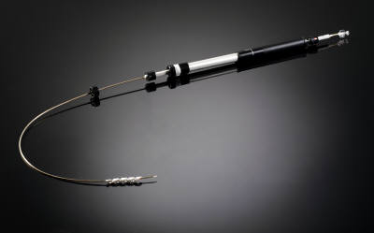

Рис. 9. Система для установки стента (“Delivery system 718”, «Vascular Architects Inc.», USA)

Полузакрытая ПТЭАЭ из подвздошных артерий выполняется, как правило, в условиях эпидуральной анестезии. Типичным доступом обнажается общая бедренная артерия и ее ветви. Сосудистый зажим накладывался на самый проксимальный участок выделенного фрагмента. Артериотомия длиной 5 – 7 см производится в области бифуркации общей бедренной артерии, поперечная артериотомия в бифуркации общей подвздошной артерии. Выполняется открытая эндартерэктомия из общей, глубокой, начального отдела поверхностной бедренной артерии. Проксимальный отдел бляшки отслаивается как можно выше, вплоть до наложенного зажима. Отслоенный комплекс заводится в просвет петли. Для эндартерэктомии из подвздошных артерий используются петли диаметром 8 – 10 мм. Край бляшки отводится в дистальном направлении. За счет захвата сосудистым пинцетом стенки артерии обеспечивается противотяга. После этого поступательно-вращательными движениями петли продолжается отслойка бляшки в ретроградном направлении вплоть до ощущения провала, при необходимости фрагменты бляшки удаляются через поперечную артериотомию в проксимальном отделе наружной подвздошной артерии или в бифуркации общей подвздошной артерии. Вращательными движениями петли вокруг собственной оси с одновременным извлечением ее из сосуда бляшка, как правило, удаляется одним блоком.
Технология выполнения полузакрытой ПТЭАЭ из бедренной артерии аналогична вышеизложенной методике. В этом случае выполняется доступ в проекции бифуркации общей бедренной артерии и на выходе из Гунтерова канала. В пределах Гунтерова канала на небольшом протяжении от бедренной артерии отходит значительное число ветвей, ориентированных в трех направлениях. В этой зоне наиболее часто отмечается наличие кальцинированных бляшек с пространственной деформацией артерии. Для эндартерэктомии из бедренной артерии используются петли диаметром 6 – 8 мм.
Для проведения данной манипуляции из подколенной артерии подколенная артерия мобилизуется на выходе из Гунтерова канала, тибиомедиальным доступом выделяется трифуркация подколенной артерии. Обязательным условием выполнения петлевой ТЭАЭ из подколенной артерии является максимальное разгибание конечности в коленном суставе. Для эндартерэктомии из подколенной артерий используются петли диаметром 4 – 6 мм.

5. Специфические осложнения при выполнении
петлевой тромбэндартерэктомии
При выполнении ПТЭАЭ основными техническими трудностями являются: 1) извитость магистральных сосудов; 2) кальциноз артериальных бляшек с прорастанием адвентициальной оболочки.
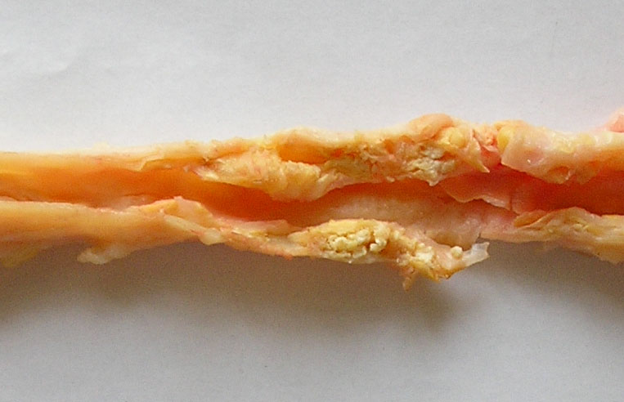
Кальциноз артерии с вовлечением в процесс адвентициальной оболочки является основным противопоказанием к ПТЭАЭ (Рис. 10, 11).

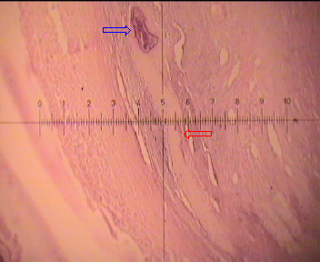

Рис. 10. Кальцинированная
атеросклеротическая бляшка

Рис. 11. Оссификация бляшки
Микропрепарат: окраска
гематоксилин-эозин (×100)

Наличие кальцинированной бляшки на участке артерии, находящемся вне зоны визуального или пальпаторного контроля воспринимается при проведении петли как резко возросшее сопротивление инструменту. Любые резкие механические усилия при затруднении проведения петли в антеградном или ретроградном направлении могут привести к перфорации стенки сосуда. Насильственное продвижение или извлечение петли из сосуда недопустимо. При подозрении на разрыв артерии или при безуспешности попыток выполнения адекватной эндартерэктомии обязательно выполняется доступ в зону предполагаемой перфорации и производится эндартерэктомия под контролем зрения или шунтирование этой зоны.
Высоким риском перфорации дезоблитерированной артерии при выполнении ПТЭАЭ сопровождаются повторные хирургические вмешательства на артериях и гипоплазия ремоделируемых сосудов. Возможность перфорации артерии и ретромбоза вследствие неполного удаления атерогенных или тромботических масс часто выступает причиной настороженного отношения хирургов к методу ПТЭАЭ, однако в реальной клинической практике подобные осложнения возникают относительно редко. Среди специфических осложнений ПТЭАЭ из общей подвздошной артерии выделяют эмболизацию фрагментами интимы артерий контралатеральной конечности. Данное осложнение является следствием нарушения технологии ПТЭАЭ. Описан случай формирования истинной аневризмы подвздошной артерии после ПТЭАЭ, однако данное наблюдение носит единичный характер. В доступной литературе гораздо чаще встречаются сообщения о формировании ложных и истинных аневризм анастомозов после шунтирующих операций.

6. Оценка эффективности петлевой тромбэндартерэктомии
Эндартерэктомию считают полноценной в случае появления пульсирующего антеградного кровотока. Контроль осуществляется при проведении интраоперационной доплеровской флоуметрии с измерением объемного кровотока по сосудам (таблица).

Таблица
Интраоперационные критерии прогнозирования результатов
реваскуляризации нижних конечностей
Исследуемая артерия | Положительный тест | Отрицательный тест
ОБА | Более 300 мл/мин | Менее 140 мл/мин
ПБА | Более 200 мл/мин | Менее 100 мл/мин
ГБА (при окклюзии ПБА) | Более 200 мл/мин | Менее 100 мл/мин
Подколенная артерия | Более 110 мл/мин | Менее 70 мл/мин

Оценку проводят на протяжении первых 15 – 20 минут после включения кровотока в зонах реваскуляризации. Наличие механического препятствия в просвете сосуда (ранний тромбоз оперированных сосудов, технические погрешности выполнения ПТЭАЭ и др.) проявляется в первые 3 – 5 минут после возобновления кровотока по сосудам объемная скорость кровотока прогрессивно уменьшается до нуля, несмотря на отчетливо сохраняющуюся пульсацию сосудов в исследуемой зоне. При получении малых значений ультразвуковой допплеровской флоуметрии (менее 50 мл/мин), при подозрении на резидуальный гемодинамический стеноз, в обязательном порядке выполняется интраоперационная ангиография или ревизия зоны дезоблитерации сосудов.
В послеоперационном периоде эффективность ПТЭАЭ подтверждается при определении изменения лодыжечно-плечевого индекса. Увеличение показателей лодыжечно-плечевого индекса более чем на 0,15 после хирургического вмешательства служит достоверным критерием эффективности реваскуляризирующей операции с применением ПТЭАЭ. Проходимость зоны дезоблитерации исследуется при выполнении дуплексного ангиосканирования или ультразвуковой допплерографии.

7. Фармакологическая коррекция гемореологических
нарушений и профилактика реокклюзии после петлевой
тромбэндартерэктомии
Основной проблемой применения ПТЭАЭ остается вопрос активизации системы гемостаза и изменения гемореологических свойств крови, интра- и послеоперационная профилактика ретромбоза. Реокклюзии зоны реконструкции как при ПТЭАЭ, так и при шунтировании артерии без адекватной фармакологической коррекции, развиваются более чем у 60% всех оперированных больных.
Основными причинами реокклюзии в первые послеоперационные сутки принято считать погрешности в хирургической технике, неадекватность в удалении атеросклеротического субстрата, грубые изменения баланса системы гемостаза.
Нарушения гемореологических свойств крови присутствуют практически у всех больных, которым выполняется реконструктивная операция. В дооперационном периоде коррекция осуществляется за счет инфузии вазоактивных препаратов (пентоксифиллин, никотиновая кислота, реополиглюкин), нормоволемической гемодилюции и применения эфферентных методов лечения (плазмаферез). Изучение динамики гемореологических показателей в процессе хирургического вмешательства показало, что за время операции достоверно (р < 0,01) повышается степень агрегации и адгезивности тромбоцитов, нарастают явления гиперкоагуляции за счет снижения фибринолитической активности крови, увеличения толерантности плазмы к гепарину и содержания фибринстабилизирующего фактора. При сравнении ПТЭАЭ с реконструктивными операциями не были выявлены достоверные различия в интра- и послеоперационных (до 10 суток) гемореологических сдвигах свертывающей системы крови: вязкость крови при различных скоростях сдвига и агрегационной активности эритроцитов, степень агрегации тромбоцитов, показатели плазменного гемостаза оказались сходными в различных группах пациентов. Рациональным считается назначение гепарина или низкомолекулярных гепаринов: Клексан® («Rhone-Poulenc Rorer», France), Фраксипарин® («Sanofi aventis», France), Фрагмин® («Pharmacia & Upjohn», USA) в раннем послеоперационном периоде. При исследовании различных схем антикоагулянтной и дезагрегантной терапии в послеоперационном периодах лучшие результаты проходимости зон дезоблитераций были отмечены в группе пациентов, получавших низкомолекулярные гепарины в течение 5 суток с переходом на комбинированную дезагрегантную терапию: клопидогрель 75 мг 1 раз в сутки (Плавикс® «Sanofi aventis», France) в сочетании с ацетилсалициловой кислотой 100 мг 1 раз в сутки (Тромбо Асс® «Lannacher Heilmittel», Австрия).
По современным представлениям, на протяжении 10 - 14 суток после операции в сосудистой стенке в зоне анастомоза и на участке эндартерэктомии формируется очаг асептического воспаления, которое может способствовать стимуляции элементов неоинтимы факторами роста, приводя к гиперплазии и окклюзии зоны реконструкции. Значительной проблемой остается активация «синдрома системной воспалительной реакции» (SIRS), который представляет собой генерализованный ответ организма на различные повреждающие действия (травма, ожог, хирургическое вмешательство, массивная кровопотеря). Одним из данных состояний является протяженная дезоблитерация сосуда, способствующая развитию воспалительного процесса как в стенке сосуда, так и паравазально в результате системного и локального выброса в кровь медиаторов воспаления. Для купирования активного асептического воспалительного процесса оправданным является назначение комбинированной противовоспалительной терапии препаратами из групп нестероидных противовоспалительных средств, воздействующих на циклооксигеназу-2 (ЦОГ-2): целекоксиб 200 мг 2 раза в сутки (Целебрекс® «Pfizer», USA), нимесулид 100 мг 2 раза в сутки (Нимесил® «Berlin-Chemie», Germany) и препаратов энзимотерапии (Флогэнзим® «Mucos Pharma», Germany, 6-9 драже в сутки; Вобензим® «Mucos Pharma», Germany, 15 драже в сутки) от 2 недель до 2 месяцев после операции.
Наиболее частым поздним осложнением после ПТЭАЭ является реокклюзия сосуда вследствие фиброзной гиперплазии неоинтимы, которая активно продолжается в течение первого года после операции. В патогенезе фиброзной гиперплазии неоинтимы значительная роль отводится ССВР и тромбоцитам, секретирующим тромбоцитарный фактор роста и тромбоцитарнозависимый эндотелиальноклеточный митоген. Эти факторы стимулируют пролиферацию гладкомышечных и эндотелиальных клеток сосудистой стенки, способствующих фиброзной гиперплазии неоинтимы и реокклюзии. Полноценной реэндотелизации просвета дезоблитерированной артерии после ПТЭАЭ не наблюдается, однако описано разрастание островкового эндотелия из просвета функционирующих коллатералей. С учетом этих механизмов антитромбоцитарная терапия является неотъемлемой и постоянной частью патогенетического лечения и профилактики тромбозов и реокклюзий в послеоперационном периоде и должна продолжаться в течение первого года после операции. По прошествии года значимого прогрессирования рестенозов после ПТЭАЭ практически не происходит, что объясняется снижением активности воспаления в зоне дезоблитерации. За счет сохранения предсуществующих и развития новых коллатералей после ПТЭАЭ сохраняется кровоток на оперированном участке, что обеспечивает адекватное состояние оперированной конечности при формировании рестенозов и парциальных окклюзий. Кроме того, через 1 год после ПТЭАЭ методы консервативного лечения значительно замедляют прогрессирование рестенозов.

8. Основные преимущества петлевой тромбэндартерэктомии перед реконструктивными операциями на артериях
нижних конечностей
Итогом успешной операции ПТЭАЭ является восстановление кровотока по топографически нормально проходящей артерии. Дезоблитерированный сосуд сохраняет собственные иннервацию, кровоснабжение («vasa vasorum» адвентициальной оболочки), а также физиологический диаметр и гибкость. Сохраняется эластичность дезоблитерированной артериальной стенки, сопоставимая с эластичностью аутовены и в 3-7 раз превышающая эластичность синтетических протезов.
Удаление патологического субстрата производится исключительно в пораженном участке артерии; при этом одновременно восстанавливается кровоток и по соответствующим коллатеральным ветвям вследствие освобождения их устьев, что приобретает особенное значение при окклюзии бедренной артерии в Гунтеровом канале и подколенной артерии. При практически одинаковом регрессе стадии ишемии конечности в ближайшем послеоперационном периоде как после бедренно-подколенного шунтирования, так и после ПТЭАЭ наблюдается отчетливая дивергенция результатов этих операций в случае реооклюзии зоны реконструкции. Тромбоз артерии после ПТЭАЭ возникает преимущественно на локальных участках магистральной артерии, лишенных крупных коллатералей, и не приводит к утяжелению ишемии конечности за счет сохранения коллатерального кровотока. Тромбоз как синтетических, так и аутовенозных шунтов всегда сопровождается прогрессированием ишемии конечности по сравнению с дооперационной. Это объясняется тромбозом артерий оттока вследствие отсутствия сформированных коллатеральных связей между реконструируемыми сегментами артерий.
При использовании ПТЭАЭ снижается риск инфекционных осложнений за счет отсутствие в тканях гетерологичного материала. Инфицирование синтетических протезов остается наиболее грозным осложнением в реконструктивной хирургии сосудов и требует удаления сосудистых эксплантантов. Использование ПТЭАЭ позволяет сохранить аутовенозные эксплантанты для коронарного шунтирования, либо для повторных бедренно-дистальных восстановительных операций.
При сравнении ПТЭАЭ с шунтирующими операциями отмечаются меньшие временные и материальные затраты, меньшая травматичность вмешательства, что также является неоспоримым преимуществом ПТЭАЭ. Использование ПТЭАЭ позволяет сократить время реваскуляризации артериального сегмента в 1,5 – 2 раза. С теоретической точки зрения ТЭАЭ представляется реваскуляризирующей операцией, близкой к оптимальной.

9. Возможности использования петлевой тромбэндартреэктомии при выполнении комбинированных реваскуляризаций
Проблема многоуровневых поражений артерий нижних конечностей остается наиболее дискутабельной в реконструктивной хирургии. Практика показывает, что среди больных с облитерирующим атеросклерозом сегментарные окклюзии периферических артерий встречаются не более чем у 9% больных. Развитие КИНК при многоуровневых поражениях является закономерным итогом некоррегируемого течения облитерирующего атеросклероза.
Оптимальным методом лечения больных с КИНК является адекватная реваскуляризация конечности с восстановлением магистрального кровотока по периферическим артериям. Многоуровневые поражения артерий с преимущественным вовлечением в патологический процесс дистального русла наряду с наличием тяжелых сопутствующих заболеваний существенно ограничивают возможности лечения больных с КИНК. Условия для проведения прямой реваскуляризации при КИНК отсутствуют в 20,8 – 77,0 % по данным разных авторов.
Наиболее спорна тактика реваскуляризации бедренно-подколенно-берцового сегмента, в отношении которого среди исследователей нет единой точки зрения. Одни хирурги предпочитают минимизировать объем реконструктивной операции с восстановлением магистрального кровотока по глубокой артерии бедра. Другие настаивают на выполнении многоуровневых реваскуляризаций. Выполнение одномоментных реконструкций в аорото-подвздошном и бедренно-подколенном артериальным сегментах характеризуется длительностью, травматичностью и высоким риском операции у пациентов с системными сосудистыми поражениями.
В последнее время разрабатываются варианты комбинированных реваскуляризаций конечности при многоуровневых поражениях c использованием протяженной ПТЭАЭ.

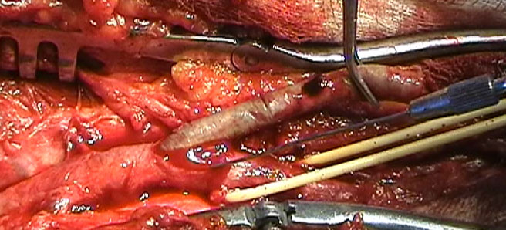
3
2

1

Рис.12. Комбинированная одномоментная реваскуляризация подвздошно-бедренного сегмента, первый этап: тракция атеросклеротической бляшки после проведения петли в наружной подвздошной артерии:
- наружная подвздошная артерия
- атеросклеротическая бляшка
- петля для тромбэндартерэктомии “Vollmar” (“Aesculap”, Germany)

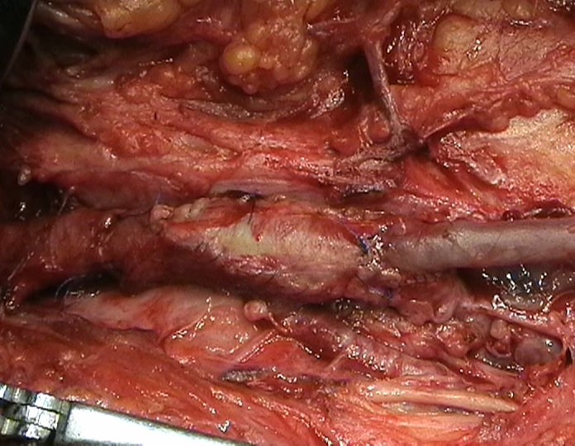

1
2
3

Рис. 13. Комбинированная одномоментная реваскуляризация подвздошно-бедренного сегмента, второй этап: после ПТЭАЭ из подвздошной артерии с пластикой общей бедренной артерии выполнено бедренно-подколенное шунтирование аутовеной.
- 1 Наружная подвздошная артерия после ПТЭАЭ
- Пластика общей бедренной артерии заплатой PTFE “’Экофлон”
- Бедренно-подколенное шунтирование аутовеной “in situ”

Принципиальной особенностью дезоблитерации артерий в сочетании с различными вариантами реваскуляризации аорто-подвздошного и бедренно-подколенного сегментов является восстановление кровотока по артериальным коллатералям, проходимость которых существенно влияет на результаты восстановительных операций. Восстановление кровотока по коллатералям бедренной артерии в Гунтеровом канале и подколенной артерии формирует устойчивые коллатеральные связи в подколенно-берцовом сегменте при протяженном поражении артерий голени. Протяженная дезоблитерация подвздошно-бедренно-подколенного сегмента альтернативна многоуровневой реконструктивной операции при схожих показателях ближайшей и отдаленной проходимости реваскуляризированных сегментов.

10. Заключение
Использование ПТЭАЭ при многоуровневых поражениях артерий нижних конечностей позволяет улучшить ближайшие и отдаленные результаты проходимости ремоделированных артерий, создать более выгодные гемодинамические предпосылки для выполнения многоуровневых реваскуляризирующих операций за счет протяженных дезоблитераций артерий.
Механизмы реваскуляризации конечности с использованием операции ПТЭАЭ связаны не только с ремоделированием просвета магистральной артерии, но и увеличения емкости коллатерального русла за счет восстановления проходимости предсуществующих коллатералей.
Преимущества ПТЭАЭ в подвздошно-бедренно-подколенном сегменте состоит в сохранении аутогенного сосудистого материала, нормального диаметра артерии, и снижении риска инфекционных осложнений. Наибольшее соответствие исходному сосуду по форме, длине и анатомическому положению делает ПТЭАЭ оптимальным вмешательством в реконструктивной хирургии артерий нижних конечностей
Литература
- Вишневский А.А., Краковский Н.И., Золоторевский В.Я. Облитерирующие заболевания артерий конечностей / М.: Медицина, 1972. 248 с.
- Кошкин В.М., Минаев С.В., Спесивцев Ю.А., Кнорринг Г.Ю. Полиферментные препараты в хирургической практике / Санкт-Петербург: «Человек», 2004. 112 с.
- Крупаткин А.И., Сидоров В.В. Лазерная допплеровская флоуметрия микроциркуляции крови / М.: «Медицина», 2005. 256 с.
- Рекомендуемые стандарты для оценки результатов лечения пациентов с хронической ишемией нижних конечностей: Российский консенсус / М.: Российское общество ангиологов и сосудистых хирургов, 2001. 32 с.
- Савельев В.С., Кошкин В.М. Критическая ишемия нижних конечностей / М.: Медицина, 1997. 160 с.
- Системная энзимотерапия. Опыт и перспективы / Под ред. Савельева В.С. СПб.: «Интер-Медика», 2004. 264 с.
- Стовичек Г.В., Вилянский М.П., Вербов А.Ф., Рябов Ю.В. Основы функционально-анатомической диагностики заболеваний периферических артерий / Ярославль: Ярославский медицинский институт, 1972. 150 с.

Содержание.

Введение……………………………………………………………....... | 2
Этапы развития операции тромбэндартерэктомии…………………... | 3
Гемодинамическое обоснование выполнения ПТЭАЭ при многоуровневых атеросклеротических поражениях артерий нижних конечностей………………………………………………........................... | 4
Методика и технология выполнения ПТЭАЭ………………………… | 11
Специфические осложнения при выполнении петлевой тромбэндартерэктомии…………………………………………………………... | 17
Оценка эффективности петлевой тромбэндартерэктомии…………... | 18
Фармакологическая коррекция гемореологических нарушений и профилактика реокклюзии после ПТЭАЭ……………………………. | 20
Основные преимущества ПТЭАЭ перед шунтирующими операциями в подвздошно-бедренно-подколенном сегменте…………………. | 23
Возможность использования ПТЭАЭ при выполнении комбинированных реваскуляризаций……………………………………………… | 24
Заключение……………………………………………………………… | 27
Литература………………………………………………………………. | 28

